

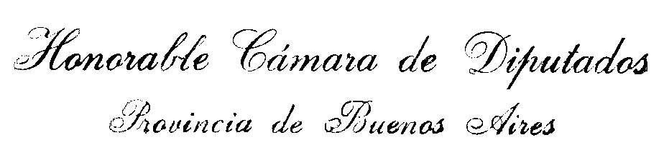

PROYECTO DE DECLARACION

La Honorable Cámara de Diputados de la Provincia de Buenos Aires

DECLARA

Su reconocimiento histórico a la Ley 13.010, “Ley del sufragio femenino”, al conmemorarse el día 23 de setiembre un nuevo aniversario de su sanción.

FUNDAMENTOS

El día 23 de setiembre de 1947 quedó definitivamente marcado en el calendario de las conquistas políticas, y la consolidación en nuestro país de la igualdad ante la ley de todos los hombres y mujeres.

El anuncio del proyecto de otorgar a la mujer el derecho al voto, fue la base de la futura ley, que en noviembre de 1951 permitió la presencia de la mujer en las elecciones nacionales, tanto como sufragante como para ser candidatas a puestos electivos. La presencia de más de 3.800.000 mujeres en esos comicios, como su integración en las listas de los distintos partidos y provincias, pudieron plasmar un logro que desde hacía muchos años se debía la sociedad argentina.

La mujer argentina no tenía presencia significativa en las causas por sus conquistas cívicas, no contando con quien encauzara e interpretara lealmente sus aspiraciones.

Luego de ensayos esporádicos y de ciertos movimientos de algunos círculos, recién pudo plasmarse en la fibra popular en 1947, concretando las aspiraciones de las masas, única fórmula para lograr la felicidad del pueblo.

María Eva Duarte de Perón, en sus palabras pudo sintetizar estas aspiraciones, al decir “La mujer argentina deber ser escuchada, porque la mujer argentina supo ser aceptada en la acción. Se está en deuda con ella. Es forzoso restablecer, pues, esa igualdad de derechos, ya que se pidió y se obtuvo, casi espontáneamente esa igualdad en los deberes”.

“El voto femenino, será el arma que hará de nuestros hogares, el recaudo supremo e inviolable de una conducta pública. El voto femenino, será la primera y apelación y la última”. “Su voto será el escudo de su fe. Su voto será el testimonio vivo de su esperanza en un futuro mejor”.

En la certeza que la práctica y el ejercicio de los derechos políticos de la mujer contribuyan a depurar los sentimientos del pueblo, volviendo a las costumbres sencillas, humildes y alegres, es que la ley 13.010 marcó un hito fundamental en la historia política del país, lo que nos obliga a recordar cada año su sanción.

Por todo lo expuesto, es que solicito de los señores Legisladores acompañen con su voto favorable la presente Declaración.

